2017/12/6
一、jQuery开始学习
1、开始使用jQuery
jQuery是一个轻便的JavaScript函数库，专注于查询。
使用jQuery，可以有两种方式
1、<script … src=”下载的jQuery文件”><script>
2、<script … src=”静态地址，一般是Google或者csdn，这样的速度反而会快”><script>
2、ready与onload的区别
jQuery中，$(document).ready()表示DOM树绘制完之后执行的动作，可以有多个

JavaScript中，onload=”function(){}”表示页面元素，包括图片完全加载完之后执行动作，就算写了多个，只会执行一个。

另外，$(window).load();方法等价于JavaScript中的onload()方法
3、jQuery选择器
完整版

选择器 | 实例 | 选取
* | $("*") | 所有元素
#id | $("#lastname") | id="lastname" 的元素
.class | $(".intro") | 所有 class="intro" 的元素
element | $("p") | 所有 <p> 元素
.class.class | $(".intro.demo") | 所有 class="intro" 且 class="demo" 的元素
:first | $("p:first") | 第一个 <p> 元素
:last | $("p:last") | 最后一个 <p> 元素
:even | $("tr:even") | 所有偶数 <tr> 元素
:odd | $("tr:odd") | 所有奇数 <tr> 元素
:eq(index) | $("ul li:eq(3)") | 列表中的第四个元素（index 从 0 开始）
:gt(no) | $("ul li:gt(3)") | 列出 index 大于 3 的元素
:lt(no) | $("ul li:lt(3)") | 列出 index 小于 3 的元素
:not(selector) | $("input:not(:empty)") | 所有不为空的 input 元素
:header | $(":header") | 所有标题元素 <h1> - <h6>
:animated |  | 所有动画元素
:contains(text) | $(":contains('W3School')") | 包含指定字符串的所有元素
:empty | $(":empty") | 无子（元素）节点的所有元素
:hidden | $("p:hidden") | 所有隐藏的 <p> 元素
:visible | $("table:visible") | 所有可见的表格
s1,s2,s3 | $("th,td,.intro") | 所有带有匹配选择的元素
[attribute] | $("[href]") | 所有带有 href 属性的元素
[attribute=value] | $("[href='#']") | 所有 href 属性的值等于 "#" 的元素
[attribute!=value] | $("[href!='#']") | 所有 href 属性的值不等于 "#" 的元素
[attribute$=value] | $("[href$='.jpg']") | 所有 href 属性的值包含以 ".jpg" 结尾的元素
:input | $(":input") | 所有 <input> 元素
:text | $(":text") | 所有 type="text" 的 <input> 元素
:password | $(":password") | 所有 type="password" 的 <input> 元素
:radio | $(":radio") | 所有 type="radio" 的 <input> 元素
:checkbox | $(":checkbox") | 所有 type="checkbox" 的 <input> 元素
:submit | $(":submit") | 所有 type="submit" 的 <input> 元素
:reset | $(":reset") | 所有 type="reset" 的 <input> 元素
:button | $(":button") | 所有 type="button" 的 <input> 元素
:image | $(":image") | 所有 type="image" 的 <input> 元素
:file | $(":file") | 所有 type="file" 的 <input> 元素
:enabled | $(":enabled") | 所有激活的 input 元素
:disabled | $(":disabled") | 所有禁用的 input 元素
:selected | $(":selected") | 所有被选取的 input 元素
:checked | $(":checked") | 所有被选中的 input 元素

4、jQuery事件函数
一般来说,jQuery都使用$来表示函数的开头，但是，有一些JavaScript函数的库也是用$开头的，为了避免冲突，可以使用noConflict()来设定您自己的jQuery标识符，例如
var myJquery = jQuery.noConflict();这样就使用了myJquery代替了$

jQuery和JavaScript函数写法基本一致。

常用的jq方法
document.ready()貌似是必须的，类似于主函数。

- $(document).ready()
- click() 当按钮点击时间被触发的时候会调用一个函数
- dblclick() 双击元素的时候，会触发事件
- mouseenter() 当鼠标指针穿过元素时发生mouse enter
- mouseleave() 当鼠标指针离开元素时发生 mouse leave
- mousedown() 当鼠标在元素上方，并且按下鼠标按键时 mouse down
- hover() 用于模拟光标悬停事件。移动到元素上面时，触发第一个函数，离开时，触发第二个函数，hover(第一个函数，第二个函数);这样的写法
- focus() 当元素获得焦点的时候，触发事件 焦点应该对应于input等等元素
- blur() 当元素失去焦点的时候

二、jq效果
隐藏和显示
之前使用过的hide()，用于隐藏被选择的元素，而show()则用于显示元素。相当于display：none和block，可以带参数，例如$(selector).hide(speed,callback) speed表示毫秒（“slow” “fast” 毫秒数）,callback表示动作完成后所执行的函数名称。但是实际做出来并不是这样……
也可以直接使用toggle()来代替hide和show，函数参数类似。

淡入淡出
fadeIn(speed,callback) 淡入
fadeOut(..) 淡出
fadeToggle(..) 淡入淡出开关
fadeTo(speed,opacity,callback) 渐变为给定的不透明度
其实都和隐藏显示类似。

滑动
slideDown(speed,callback) 向下滑动元素
slideUp(..) 向上滑动元素
slideToggle(..) 开关
和隐藏显示类似。

动画
animate()方法用于创建自定义动画。
$(selector).animate({参数},speed,callback);其中，{参数}是指形成动画的CSS属性，当然，也可以同时控制多个属性。属性的名字使用Camel标记法，例如paddingLeft而不是padding-left
可以使用相对数值，例如left:”+=250px”即相对于现在位置的。
甚至可以把属性的动画值设置为”show””hide””toggle”
 | 默认情况下，所有 HTML 元素都有一个静态位置，且无法移动。  如需对位置进行操作，要记得首先把元素的 CSS position 属性设置为 relative、fixed 或 absolute！
可以同时写多个animate()方法，会被一个个按照顺序调用。

停止动画
stop(stopAll,goToEnd)方法，可以在动画完成之前将动画停止，包括所有jq效果函数都可以使用。
stopAll表示是否应该清除动画序列，默认是false，即仅停止正在或的的动画，后面的可以执行。
goToEnd便是是否立即完成当前动画，默认时false

jQuery方法链
可以$("#p1").css("color","red").slideUp(2000).slideDown(2000);这样写，按照顺序执行。

- jQuery HTML(jQuery获取内容和属性)
jQuery拥有可以操作HTML元素和属性的各种方法。

jq DOM操作
获得内容
text() 设置或者返回元素的文本内容
html() 设置或者返回元素的的内容，包括HTML标记
val() 设置或者返回表单字段的值，例如input等等元素

获得属性
attr(“属性名称”) 获得属性值，参数里面应该写明哪个属性

设置内容
例如text(“abcde”);其他类似。他们可以有回调函数，
例如$(“selector”).text(function(i,origText){
return "旧文本: " + origText + " 新文本: Hello world! (index: " + i + ")"; });
其中，i是被选中元素的下标，origText是原来的text值，返回的是你希望使用的字符串。

设置属性
attr(“属性名称”,”属性值”)
回调函数，
$("#selector").attr("href", function(i,origValue){ return origValue + "/jquery"; });

jq添加元素
append() 在元素的结尾插入内容，仍然属于这个元素，可以插入多个
prepend() 在元素的开头插入内容
after() 在被选中元素之后插入内容，不属于这个元素
before() 在被选中元素之前插入内容

jq删除元素
remove() 删除所选元素及其子元素，可以接受参数，参数是一个选择器，表示删除这个选择器匹配的元素
empty() 删除所选元素的子元素

jq获取并设置CSS类
addClass() 向元素添加一个或多个类
removeClass() 删除
toggleClass() 开关切换
css() 设置或者返回样式属性，其中属性按照css的写法

jq CSS()方法
css() 返回制定的CSS属性的值
css(“属性名”,”属性值”) 用于设置制定属性的值
属性值可以设置多个，语法为css({“属性名”:”属性值”,”属性名”:”属性值”})

jq尺寸
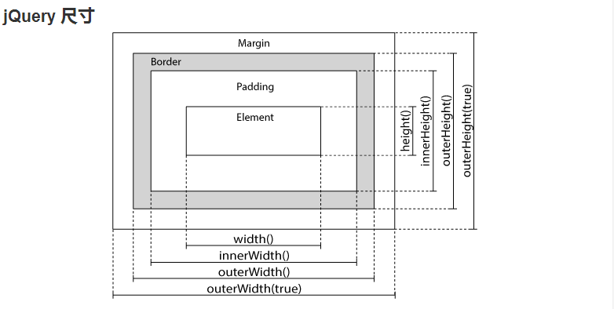

width() 各自返回对应的尺寸
height()
innerWidth()
innerHeight()
outerWidth()
outerHeight()

- jQuery遍历
jq遍历
向上移动(祖先),向下移动(子孙),水平移动(同胞)

jq遍历-祖先
parent() 返回直接父元素
parents(“参数”) 返回所有祖先元素，到根节点，如果参数不为空，则需要匹配相应的过滤规则
parentsUntil() 返回介于给定元素之间的所有祖先元素，不包含。例如返回span和div之间的所有祖先元素 $(“span”).parentsUntil(“div”);

jq遍历-后代
children(“参数”) 返回所选元素的所有直接子元素，可以有匹配条件
find(“参数”) 返回所有后代元素，直到最后一个后代，可以有匹配条件

jq遍历-同胞
指拥有相同父元素的DOM元素
siblings(“参数”) 返回所有同胞元素，不包含自己。可以有过滤条件
next() 返回下一个同胞元素
nextAll() 返回所有跟随的同胞元素
nextUntil() 返回介于条件之间的同胞元素，例如$(“h2”).nextUntil(“h6”)，返回h2到h6之间的元素，不包含
prev()
prevAll()
prevUntil()

jq遍历-过滤
first() 匹配第一个符合要求的元素
last() 最后一个
eq() 指定index的元素
filter() 例如$(“p”).filter(“.url”) 匹配所有含有class=”url”的p元素
not() 与filter()相反

- jQuery AJAX方法
AJAX在不重载整个网页的情况下，在网页上部分加载数据。

jq load()方法
load()方法，从服务器加载数据，并将返回的数据放入被选元素中，元素本来的东西会被覆盖
也可以在load(“url”)的url中，加入一些选择器，选择需要的元素，例如load(“001.html #p1”)就是只加载001.html中的id=p1的元素

特别注意：默认浏览器是不能打开本定文件的，需要这样设置
- 右键打开快捷方式，选择属性
- 按照下图加入运行时参数
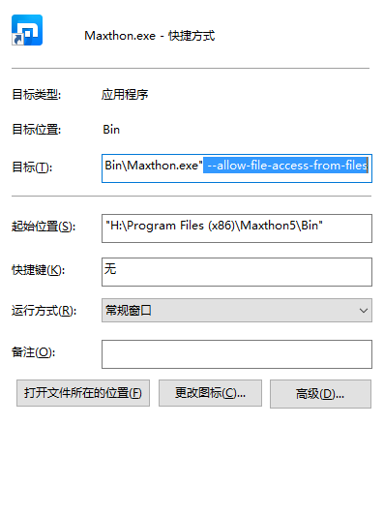
$(selector).load(url,data,callback());
url是必选的，表示希望加载的URL
data参数表示与请求一同发送的查询字符串键值对集合
callback是完成load()方法之后执行的函数。回调函数中可以选这三个参数
- responseTxt - 包含调用成功时的结果内容
- statusTXT - 包含调用的状态
- xhr - 包含 XMLHttpRequest 对象

jq的AJAX get()和post()方法
get() 从指定的资源请求数据，从服务器中取得(取回)数据，可能返回缓存数据 语法$.get(url,callback),callback一般形如function(data,status){}
post() 向指定的资源提交要处理的数据，也可以从服务器中取数据，一般不会缓存数据，用于同请求一同发送数据 语法 $.get(url.,data,callback),data是一同发送的数据。

2017-12-6 23:48:07
到此，jQuery基本功能已经完毕，还需要一些jQuery UI以及它的插件需要持续学习

